**北京师范大学广州实验学校2019--2020学年第一学期期中考试**

**高一语文**

**命题人：覃艳 审题人：梁琅 时间：120分钟 分值:150分**

**温馨提示：**

1.答卷前，考生务必将自己的姓名、准考证号填写在答题卡上。

2.请认真阅读答题卡上的注意事项，在答题卡上与题号相对应的答题区域内答题，写在试卷、草稿纸上或答题卡非题号对应答题区域的答案一律无效，不得用规定以外的笔和纸答题，不得在答题卡上做任何标记。

3.回答选择题时，选出每小题答案后，用2B铅笔把答题卡上对应题目的答案标号涂黑。如需改动，用橡皮擦干净后，再选涂其它答案标号。

**一、现代文阅读（共30分）**

**（一）实用类文本阅读（共3题，14分）**

阅读下面的文字，完成1—3题

**材料一：**近日，一项调查显示，46%的人认为出门不带手机比出门下雨没带伞的情况更糟糕，而手机未带或被偷就感到紧张的人则高达90%。这些数据表明，手机在日常生活中正扮演着越来越重要的角色。

与此同时，有关“手机使用依赖症”的说法甚嚣尘上，该说法认为频繁使用手机是一种新的心理疾病，并与孤僻、自卑等性格画像联系起来。这些把手机使用与心理健康相对立的观点，反映着现代医学对身体话语权的争夺，而现象背后的时代变化，却往往被搁置一边。

其实，“手机依赖”不一定是人们心理上“离不开”手机，比如有的人出于工作需要得实时关注讯息，有的人因支付的需要不得不“机不离手”；有时候，手机还承担着某种象征性功能——如果在社交场合中，你不太想和别人说话，那装作玩手机不失为一个避免尴尬的借口。

（摘编自《别把“手机依赖症”太当回事儿》，《广州日报》2018年9月26日）

**材料二：**

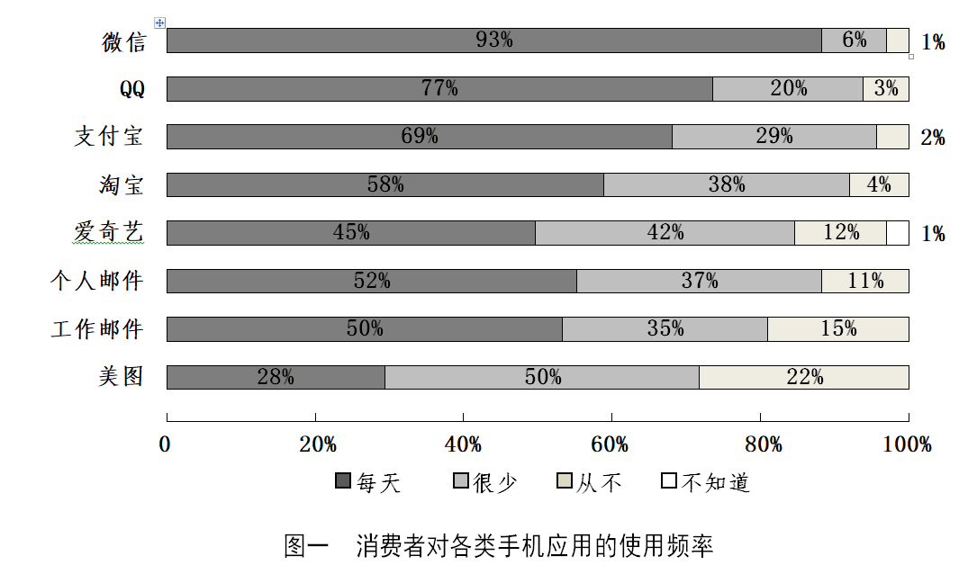

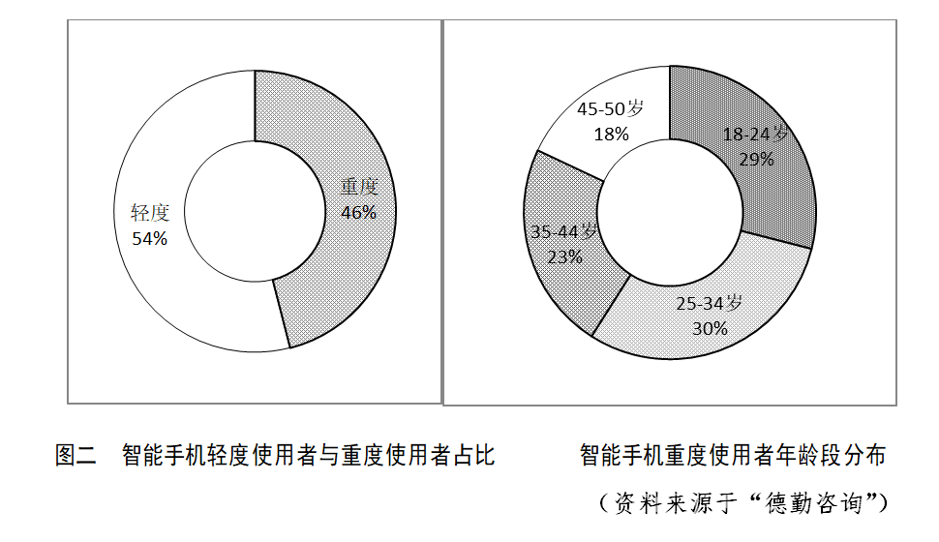**材料三：**近年来，呼吁警惕“手机依赖”的声音似乎越来越大，这种呼吁的初衷不难理解，但“手机依赖”真的有那么可怕，值得如此忧心忡忡吗？到底何为“手机依赖”，从来就缺乏一种准确的定义。在今天这样一个移动互联网时代，智能手机对日常生活的介入越来越深，与人的紧密性越来越强。

当然，当“手机依赖”被作为一种问题看待时，它往往被默认为一种需要干预的“心理疾病”，比如使用手机在一些人那里成了下意识的行为，空闲时间完全用手机来打发。这种倾向确实不值得提倡，也就是我们通常讲的要防“沉迷”。它对应的可能是时间的浪费，甚至是生活方式、人际交往的“异化”。

（摘编自《理性看待大学生“手机依赖”》，《中国教育报》2018年4月24日）

**材料四：**“手机依赖症”的典型心理是即使没有明显需要，也常常会不由自主地看自己的手机，一旦信号不满或者电量不足之时就会非常没有安全感。

手机的出现本来是为了使沟通更加便利，然而在手机依赖症的裹挟之下，过度使用手机却使人们变得更加孤独。手机等多媒体工具会让人们陷入一种持续的“多任务”状态，甚至会导致“注意力缺失”，以及思维和语言的碎片化，非常不利于逻辑思维。特别是对于青少年而言，智能手机的功能异常丰富，原本应该睡觉的他们可能玩兴正浓——还在不停地玩游戏、聊微信、刷微博等，打乱了正常的生活规律，导致第二天精神萎靡。有研究显示，在床上使用1个多小时手机等会发光的电子产品，会阻碍人体生成褪黑素，影响生理周期，并使睡眠处于浅状态。人体生物钟长期被打乱，则会影响新陈代谢、情绪、免疫力，导致疾病多发。

（摘编自《手机依赖症危害大 可使身心受累》，中国经济网2018年1月9日）

**1.下列对材料二相关内容的理解和分析，正确的一项是(4分)（ ）**

A.各类手机应用中使用最为频繁的是社交软件，如微信、QQ等，这说明智能手机用户与朋友之间的交流更趋向于线上。

B.智能手机重度使用者中，18-34岁的使用者比较多，表明智能手机更多地侵入年轻人的生活，他们可能更容易过度使用手机。

C.智能手机轻度使用者和重度使用者的比例大致为1:1，这说明智能手机使用者中年轻者和年老者的占比是大致相当的。

D.智能手机重度使用者中45－50岁的占比较低，结合图一内容可知这个年龄段的人对购物、娱乐等手机功能使用较少。

**2.下列对材料相关内容的概括和分析，不正确的一项是(4分)（ ）**

A.材料一在分析有关“手机使用依赖症”说法时用了“甚嚣尘上”这个词，说明这种说法目前比较流行，但作者对此并不以为然。

B.材料一最后一段中作者的观点与材料二图一所展现的内容有一致性，材料二中的图一可以作为材料一最后一段观点的佐证。

C.手机的出现本来是为了使沟通更加便利，但在移动互联网时代，即使没有明显的需要，人们也会不由自主地看手机，这种现象需要警惕。

D.“手机依赖症”这个观点虽然不被所有人认同，但过度使用手机确实会给人带来危害，材料一、三、四对其都有说明。

**3.目前人们对“手机依赖”持有哪几种观点，其各自的理由分别是什么？请结合文本简要概括。(6分)**

**（二）文学类文本阅读 （共3题，16分）**

阅读下面的文字，完成4--6题。

**包子的香味儿**

伍中正

那年高考结束后，我没有在家里等录取通知书，而是去了壮叔的包子铺。

王镇是大山脚下一个热闹的小镇。壮叔的包子铺就在王镇上，离我家有二十多里地。每逢集日，镇上更热闹，十里八乡的人都来赶集。

壮叔包子铺生意很好。一个原因是壮叔的包子做法很有讲究，肉馅菜馅挑的料好，蒸出来的味道不一般，很香很香的。另一个原因就是壮叔在镇上经营了30年，人脉资源广。镇里镇外的人认识得多，回头客也多。在王镇，几乎没有不知晓他的。

时间一天天过去，我在壮叔包子铺干了一个月活，也等了一个月，最终没等来我的录取通知书。我就下定决心在壮叔的包子铺里干。壮叔看出了我的心思，对我说，干吧！都是些粗活，哪天不干了也行！

起初来的时候，几乎都是打杂，挑水、劈柴、扫地、关启店门。渐渐地，壮叔就让我揉面、做馅、包卷、蒸包子了。

那年寒假的第一天，我在包子铺前看见一个小男孩。那男孩大概八九岁的样子，头发稍微偏长。穿在身上的一件特旧的棉袄上少了两粒扣子，扣得不是很紧。好在那天不是很冷，男孩却很安静地站在包子铺前，不跟任何人说话，只是看着蒸笼里冒着热气的包子。看样子，男孩像买包子，又不像买包子。每出一笼热乎乎的包子，男孩的脸色就很快改变一下，变得好看一些。

男孩是早晨9点钟来的，临中午的时候才走。这中间，我没有问男孩要不要买包子，也没有私底下给他包子。

我看着男孩转身离开。男孩走得不是很快，很久了，他转过身，还朝着壮叔包子铺回望，实际上，他是朝着蒸笼里热气腾腾的包子望。

我把男孩站在包子铺前的事跟壮叔说了。壮叔不以为意，还大声地提醒我，像这样的小男孩，要提防着点，他冷不防会从蒸笼里快速拿了包子就跑，你拿他没办法的。

快到年边，包子铺的生意仍像往常一样好。预定包子的人不但没有减少，反而增多了。腊月二十八，壮叔跟我说，蒸完最后的八笼包子，就不蒸了。我知道，那八笼包子蒸完，就意味着过年了。

那天中午，男孩来了，跟上次不一样，头发剪短了，棉袄上的扣子钉上了，仍然很文静地站在那里。从中午来，到下午离开，他足足站了4个钟头。我没有看出那个男孩有拿走包子的迹象。看来，壮叔的眼力出了点问题。

等我跟壮叔卖完包子，那个男孩也回家了。临走，男孩眼里憋着的两串泪终于掉了下来。男孩不是走，几乎是一路跑开的。

我跟壮叔辞别，就回家过年了。过年后，我随打工的人流去了南方的一个城市，一去就是十年。

十年后，我又回到了家，在家里，我看到一档寻亲类电视节目。帅小伙跟他娘几乎用了十年时间，在他爹打工的工地，在他爹去过的城市寻找已经疯掉的爹，电视里，帅小伙终于找到了爹。节目中，我看到当年的那个男孩长成了帅气的小伙子。他给电视机前的观众讲了一个故事。那个故事的名字就叫“包子的香味儿”。

帅小伙说，在我九岁那年，我爹在一家建筑工地上打工，打了一年工，老板跑了，爹一年的工钱一分没有拿到。爹不敢回家，也没有回家。我跟娘过年，没有买一片肉，更没有买其他的年货。快过年的时候，我就跑到王镇的包子铺去闻包子的香味。闻好了闻够了，就回家。好在包子铺的老板很善良，他没有赶我走，让我在他的铺子前闻了一下午包子的味道。回到家里，我把这种味道告诉娘，娘很满足。我跟娘说，要是爹在城里能闻着包子的香味过年就好了。娘一听，双手抱紧了我，娘的眼泪吧嗒吧嗒地落在我的脸上。

帅小伙的故事还没有讲完，我已泪流满面。

过完年，我再去找壮叔。壮叔在铺子里忙活开了。我私藏了一个想法，不管壮叔同意不同意，往后，只要站在包子铺前的男孩女孩，我都会送他们两个包子。我要让他们的舌尖，真正感受到包子的香味儿。

(有删改)

**4．下列对文本相关内容和艺术特色的分析鉴赏，不正确的一项是(4分)(　　)**

A．壮叔的包子做法讲究，挑的料好，味道不一般，且他的人脉资源广，回头客也多，因而包子铺生意很好，但是他对穷孩子有些冷漠。

B．小说描写站在包子铺前的男孩看蒸笼里冒着热气的包子及其神情的变化，为下文写其在电视里讲述“包子的香味儿”作铺垫。

C．“我”回家过年后，便去了南方打工，一去就是十年，这是因为“我”不喜欢壮叔对待穷孩子的态度，不想再去他的包子铺干活。

D．“我要让他们的舌尖，真正感受到包子的香味儿”，说明“我”想帮助像帅小伙一样的穷孩子，这体现了“我”内心的善良。

5．小说采用第一人称“我”来叙写故事有什么好处？请简要分析。(6分)

答：

**6．小说以“包子的香味儿”为核心谋篇布局有什么作用？请简要分析。(6分)**

答：

1. **古诗文阅读 （44分）**
2. **文言文阅读（共4题，22分）**

阅读下面的文言文，完成7—10题。

徐阶，字子升，松江华亭人。嘉靖二年进士第三，性颖敏，有权略。

皇太子出阁，召拜司经局洗马兼翰林院侍讲。丁母忧归。服除，擢国子祭酒，寻改吏部。故事，吏部率鐍门，所接见庶官不数语。阶折节下之，见必深坐，咨边腹要害，吏治民瘼。皆自喜得阶意，愿为用。尚书熊浃、周用皆重阶。用卒，闻渊代。自处前辈，取立断。阶意不乐，求出避之。命兼翰林院学士，寻进礼部尚书。

帝察阶勤，又所撰青词独称旨，召直无逸殿赐飞鱼服及上方珍馔上尊无虚日廷推吏部尚书不听不欲阶去左右也。

嵩怙宠弄权，猜害同列。既仇夏言置之死，而言尝荐阶，嵩以是忌之。一日独召对，语及阶，嵩徐曰：“阶所乏非才，但多二心耳。”盖以其尝请立太子也。阶危甚，度未可与争，乃谨事嵩，而益精治青词迎帝意。寻兼文渊阁大学士，参预机务，密疏发咸宁侯仇鸾罪状。阶与鸾尝同直，嵩欲因鸾以倾阶。及闻鸾罪发自阶，乃愕然止，而忌阶益甚。

帝既诛鸾，益重阶，数与谋边事。时议减鸾所益卫卒，阶言：“不可减。又京营积弱之故，卒不在乏而在冗，宜精汰之，取其廪以资赏费。”皆用之。一品满三载，进勋为柱国；满六载，再录子为中书舍人；满九载，改兼吏部尚书。

杨继盛下锦衣狱，嵩属陆炳究主使。阶戒炳曰：“即不慎，一及皇子，如宗社何!”又为危语嵩曰：“上惟二子，必不忍以谢公，所罪左右耳。公奈何显结宫邸怨也。”嵩惧，乃寝。倭躏东南，帝数以问阶，阶力主发兵。又念边卒苦饥，请收畿内麦数十万石，自居庸输宣府，紫荆输大同。帝悦，谕行之。

万历十一年卒，年八十一，赠太师，谥文贞。

选编自《明史·徐阶传》

注：青词，指道士上奏天庭或征召神将的符箓。用朱笔书写在青藤纸上，故又称绿素。

**7、下列对文中画波浪线部分的断句，正确的一项是（4分）（）**

A．召直无逸殿/赐飞鱼服及上方珍馔上/尊无虚日/廷推吏部尚书/不听/不欲阶去左右也。

B．召直无逸殿/赐飞鱼服及上方珍馔/上尊无虚日/廷推吏部尚书/不听/不欲阶去左右也。

C．召直无逸殿/赐飞鱼服及上方珍馔/上尊无虚日/廷推/吏部尚书不听/不欲阶去左右也。

D．召直无逸殿/赐飞鱼服及上方珍馔上/尊无虚日/廷推/吏部尚书不听/不欲阶去左右也。

**8、下列对文中加点的相关内容的解说，不正确的一项是（4分）（）**

A．进士第三，在文中是指在科举会试考试中，获得一甲第三名，称为探花，赐进士出身。

B．服除，在文中指除去丧服，守丧期满。丧服有五种，分别为斩衰、齐衰、大功、小功、缌麻。

C．故事，在文中是指先例，旧例，跟“而从六国破亡之故事”句中的意思相同。

D．吏部，掌握官吏的任免与考核等，相当于现在的组织部。

**9、下列对有关内容的概括和分析，不正确的一项是（4分）（）**

A．徐阶很被皇帝看重。比如皇帝不想徐阶离开自己；进入内阁官居一品后，九年之内一再加官进爵；所进言都被采纳。

B．徐阶做事有主见。仇鸾被诛，时议减去他增加的卫卒，徐阶没有同意；倭寇侵犯东南，徐阶力主发兵，还请求收畿内麦数十万石运输到边关。

C．徐阶行事讲求谋略。在吏部折节庶官，庶官皆愿为用。自度不可与严嵩争锋，恭谨事奉他，且更加精心写青词迎和帝意。杨继盛一案，又用危语使严嵩害怕而罢手。

D．徐阶深遭严嵩忌惮。严嵩害怕夏言置他自己于死地，而徐阶又与夏言关系密切，所以对徐阶忌惮有加，曾借独对的机会诋毁他有图谋不轨之心，又想借仇鸾事件做文章，都没有成功。

**10、把文中划线句子翻译成现代汉语。（10分）**

（1）阶与鸾尝同直，嵩欲因鸾以倾阶。

（2）阶戒炳曰：“即不慎，一及皇子，如宗社何!”

**（二）古代诗歌鉴赏（共2题，10分）**

阅读下面这首词，完成11---12题。

西江月[注]

苏　轼

世事一场大梦，人生几度新凉？夜来风叶已鸣廊，看取眉头鬓上。　　酒贱常愁客少，月明多被云妨。中秋谁与共孤光，把盏凄然北望。

[注]　这首词写于作者被贬黄州期间。

**11、下列对这首词的理解和分析，不正确的一项是（4分）(　　)**

A．上片“新凉”中“凉”字用得很妙，其原因是“凉”字传达出词人内心的伤感、悔恨之情。

B．词人将自己的情感融于充斥廊庑间的西风落叶之声，营造出一种凄清寒凉的意境。

C．“中秋谁与共孤光，把盏凄然北望”表达出词人念远怀人的情思与希望被人理解的深意。

D．这首词的语言不尚藻饰，用语平稳妥帖而又蕴含深意，富于人生哲理，十分耐人寻味。

**12、请结合写作背景，谈谈你对“酒贱常愁客少，月明多被云妨”两句的理解。**（6分）

答：

**（三）名篇名句默写（共6题，12分）**

**13、补写出下列句子的空缺部分**

（1）《论语·为政》中“ ， ”两句指出，成为教师的条件是温习学过的知识进而又能从中获得新的理解与体会。

（2）《孟子·鱼我所欲也》中说，虽然一点食物即可关乎生死，但若“ ”，饥饿的路人也不会接受；若“ ”，即便是乞丐也会拒绝。

（3）《曹刿论战》中曹刿断定敌方确系溃败的依据是：，。

（4）《三峡》中从侧面烘托山峰陡峭幽邃的一句是: ，。

（5）《马说》中千里马的悲惨遭遇是：，。

（6）《荆轲刺秦王》中写荆轲赴汤蹈火的毅然决然的两句：，。

**三、语言文字运用（16分）**

**阅读下面文字，完成14—16题。**

北宋王安石笔下特长少年方仲永的遭际，代有其事。受虚荣心、名利心等不良影响，一些“望子成名、望女成星”的家长，热衷于_______，奔走在童星制造的路上，对有特长的孩子，倾尽一切资源，带孩子参加花样繁多、“套路”很深的娱乐活动、选秀比赛，孩子日常生活也处在夸张的模仿和表演状态。

前不久，据研究机构调查结果显示：超过七成多的孩子最崇拜文娱明星，最想拍戏出名、赚大钱住豪宅，而以科学家、文学家为榜样的孩子占两成，只有______的孩子长大后想成为志愿者、公益人士。有观点指出，在少年儿童培养教育上，一些家长正走在________的路上！

也有家长认为：“不都说出名要趁早吗？让我的孩子尽早出名，积累财富，也没啥错！”俗话说，早熟的果子撑不到丰收的金秋。银河星布，________的星也就那么几颗。过早地让孩子游走于名利场，消费孩子的童年，这对孩子健康人格以及“三观”的塑造，有百害而无一利。

不驰于空想，不骛于虚声。身为家长，如果（      ），方仲永的悲剧就可能被反复复制。

**14、依次填入文中横线上的成语，全都恰当的一项是（4分）（ ）**

A．快马加鞭 凤毛麟角 背道而驰 璀璨夺目

B．揠苗助长 凤毛麟角 南辕北辙 光彩照人

C．揠苗助长 屈指可数 南辕北辙 璀璨夺目

D．快马加鞭屈指可数 背道而驰 光彩照人

**15、文中画线的部分有语病，下列修改最恰当的一项是（4分）（）**

A．据研究机构调查结果显示：七成多的孩子最崇拜文娱明星，最想拍戏出名、赚大钱住豪宅，而两成的孩子以科学家、文学家为榜样

B．研究机构调查结果显示：七成多的孩子最崇拜文娱明星，最想拍戏出名、赚大钱住豪宅，而以科学家、文学家为榜样的孩子占两成

C．据研究机构调查结果：超过七成的孩子最崇拜文娱明星，最想拍戏出名、赚大钱住豪宅，而科学家、文学家为榜样的孩子占两成

D．研究机构调查结果显示：超过七成多的孩子最崇拜文娱明星，最想拍戏出名、赚大钱住豪宅，而占两成的孩子以科学家、文学家为榜样

**16、下列在文中括号内补写的语句，最恰当的一项是（4分）（）**

A．把孩子的童年当快消品，寄望早成名挣大钱，沉醉于“童星制造”的虚妄中

B．把孩子的童年当快消品，沉醉于“童星制造”的虚妄中，寄望早成名挣大钱

C．沉醉于“童星制造”的虚妄中，寄望早成名挣大钱，把孩子的童年当快消品

D．沉醉于“童星制造”的虚妄中，把孩子的童年当快消品，寄望早成名挣大钱

**17、某学校语文组要举行经典文言文教学大赛，赛前有一个经典课文推介广告，请你从三篇经典古文中任选一篇，用对联的形式为赛课教师准备一个课文推介广告。所写对联要与经典古文内容吻合。（4分）**示例：郑庄公思前想后求贤士烛之武能言善辩退秦师  
供选篇目：①《烛之武退秦师》②《荆轲刺秦王》③《鸿门宴》  
选篇目：                  
拟对联：上联：

下联：

**四、写作（60分）**

**18、阅读下面材料，根据要求写作：**

1. 你们出去别说是我教的，**我丢不起这人！**
2. **你们是我教过的学生中最好（差）的一届。**
3. **先别着急下课，我就耽误大家一分钟。**
4. **体育老师今天有事，这节课我来上。**
5. **其实你很聪明，就是没把聪明用在学习上。**
6. **等你们进入社会，就会感谢我**

想起中学阶段和老师朝夕相处的日子，总会不经意地想起他们的口头禅。读了上面6句口头禅，你有怎样的感触和思考？或者它们引起了你哪些与之相关的回忆？请以其中两三句口头禅为基础确定立意，并合理引用，写一篇文章。

要求选好角度，明确文体，自拟标题；不能套作，不得抄袭，不少于800字。